Sesto San Giovanni, 08 Ottobre 2025

A TUTTE LE SCUOLE
DELLA PROVINCIA

Prot. 04/2025

OGGETTO: Assemblea Espero.

La scrivente Organizzazione Sindacale indice, un’assemblea regionale a distanza per il tutto il personale docente e ATA per il giorno:

LUNEDI’ 20 OTTOBRE 2025
DALLE ORE 8.00 ALLE ORE 11.00

Ordine del giorno:

- Fondo Espero: domande e risposte;
- Silenzio assenso;
- Elezione Assemblea Soci Espero;
- Varie ed eventuali.

Ai sensi di quanto previsto dall’Art. 8 del CIR del 19.1/2015, si conviene che le assemblee territoriali in orario di servizio se svolte a livello provinciale possono avere la durata massima di 3 ore, comprensive dei tempi necessari per il raggiungimento della sede d’ assemblea e per eventuale rientro.

Il Segretario Generale
Cisl Scuola Lombardia
Luisa Treccani
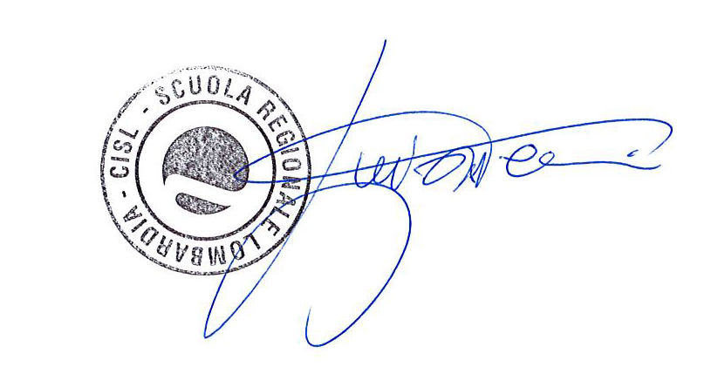

Argomento: ASSEMBLEA ESPERO 20 OTTOBRE 2025
Ora: 20 ott 2025 08:00 AM Roma
Entra nella riunione in Zoom
https://us05web.zoom.us/j/85447431224?pwd=bHb31NjiV98d641iFCWVVvbDajly4N.1

ID riunione: 854 4743 1224
Codice d’accesso: 792845

